2. 课题主要研究内容

2.1 研究内容一：基于 RAG 与 CAG 协同的竞赛知识融合与高效代码生成研究
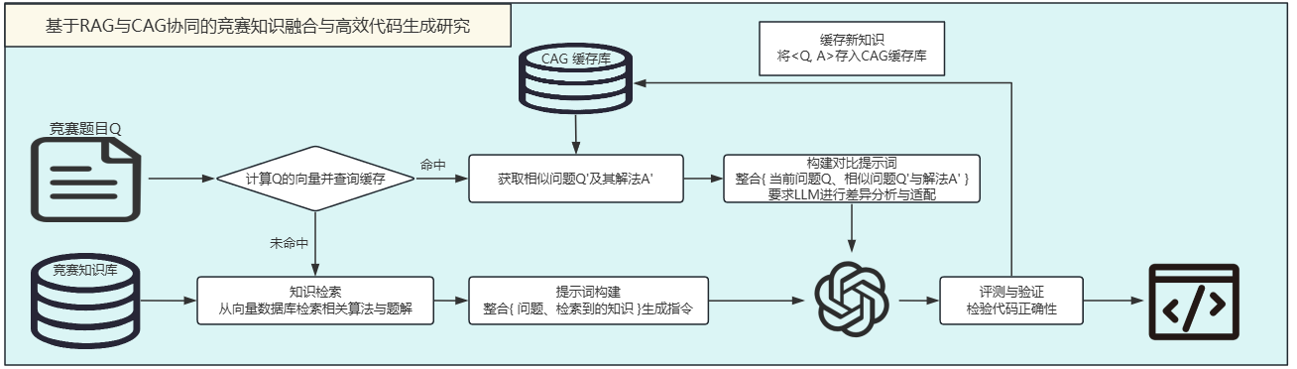
围绕 “竞赛题目→缓存查询→RAG 检索→代码生成→验证缓存” 核心流程，展开以下研究：

2.1.1 CAG 智能缓存库设计与实现
缓存键设计：提出 “题目语义向量 + 难度等级 + 输入输出格式” 复合缓存键 —— 采用 CodeLlama-Embed生成语义向量，结合 Codeforces 难度分（如 1500、2000）与输入类型（如数组、图），避免相似问题误命中，目标缓存命中率提升至 60% 以上；
缓存策略优化：对比 LFU（最近最少使用）、LRU、FIFO 策略，在竞赛知识动态更新场景（每月新增 100 题）选择最优策略，设计 “3 个月过期 + 高频更新” 机制，避免缓存过时；
缓存库搭建：基于 Redis 实现高并发读写，存储 “<缓存键，相似问题 Q'+ 解法 A'>” 键值对，响应延迟控制在 100ms 以内。

2.1.2 RAG 竞赛知识检索引擎开发
竞赛知识库构建：从 Codeforces（2024.9 后新题）、LeetCode（2024-2025 Hard 题）爬取 1000 + 题解代码（通过率≥90%）、500 + 算法模板（动态规划、图论等），经 “语法检查（pylint/clang）+ 逻辑验证（运行测试用例）” 清洗，形成标准化知识库；
知识向量化：采用 “CodeLlama-Embed+AST 联合嵌入”—— 将代码文本与抽象语法树（AST）结构分别嵌入，通过注意力机制融合向量，提升检索相关性，同时降低无关知识引入率；
检索流程实现：输入题目 Q→生成语义向量→Milvus 向量数据库检索 Top-5 相关知识→“难度 + 算法类型” 筛选 Top-3，确保知识适配性。

2.1.3 RAG-CAG 协同机制与代码生成验证
协同逻辑实现：
缓存命中：提取相似问题 Q' 与解法 A'，构建对比提示词（“分析 Q 与 Q' 的输入约束差异，基于 A' 推导适配 Q 的代码，需符合时间复杂度约束”），调用 GPT-4 Turbo 生成代码；
缓存未命中：启动 RAG 引擎检索知识，构建 “题目 Q + 相关知识 + 生成要求” 提示词，生成 3 个候选代码；
评测与验证：调用 Codeforces API 执行代码，验证正确性；经验证的新解法，按 “1 小时内请求≥5 次” 规则存入 CAG 缓存库，丰富缓存内容。

2.2 研究内容二：面向多智能体角色扮演与辩论的协同求解机制研究
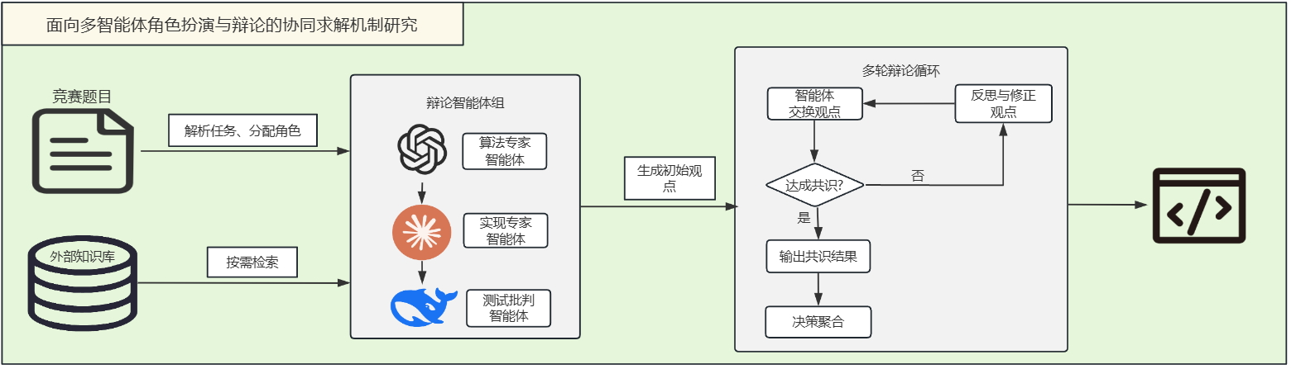
围绕 “竞赛题目→角色分配→多轮辩论→共识生成” 核心流程，展开以下研究：

2.2.1 辩论智能体角色框架设计
角色定义与职责：
算法专家：解析题目 Q 核心需求，输出 “算法思路 + 复杂度预估”（如 “动态规划，O (nlogn)，状态定义 dp [i] 为前 i 个元素最大和”），负责算法合理性；
实现专家：将算法思路转化为 C++/Python 代码，优化语言特性（如 Python 列表切片、C++ STL），输出代码与 “实现风险提示”（如 “第 12 行循环可能超时”）；
测试批判专家：设计边界测试用例（如输入为空、极值），批判算法逻辑（如 “未处理负权边，Dijkstra 算法无效”）与代码漏洞（如 “数组越界”），输出批判报告；

2.2.2 多轮辩论循环流程实现
辩论协议设计（四步循环）：
初始观点生成：每组的算法专家、实现专家、批判专家基于题目 Q 独立输出结果（算法思路 / 代码 / 批判报告），存入共享信息池（MySQL 数据库）；
组间观点交换与评审：不同组的算法专家交叉评审批判报告的合理性，实现专家交叉评审算法思路的可实现性，批判专家交叉评审代码与算法的一致性，输出评审意见；
反思与修正：每组角色基于其他组的评审意见修订结果 —— 如算法专家修正复杂度预估，实现专家修复代码漏洞，批判专家补充未覆盖的边界用例；
共识判断与聚合：由主控智能体（基于角色历史准确率加权投票，算法专家权重 0.4、实现专家 0.3、批判专家 0.3）判断是否达成共识（投票一致率≥80%）：是则输出最终结果，否则返回第 2 步继续辩论；
外部知识库调用：辩论中若角色需补充知识（如新型算法模板），自动触发 RAG 引擎检索竞赛知识库，确保观点专业性。

2.3 研究内容三：基于蜕变测试的迭代修复与验证闭环研究
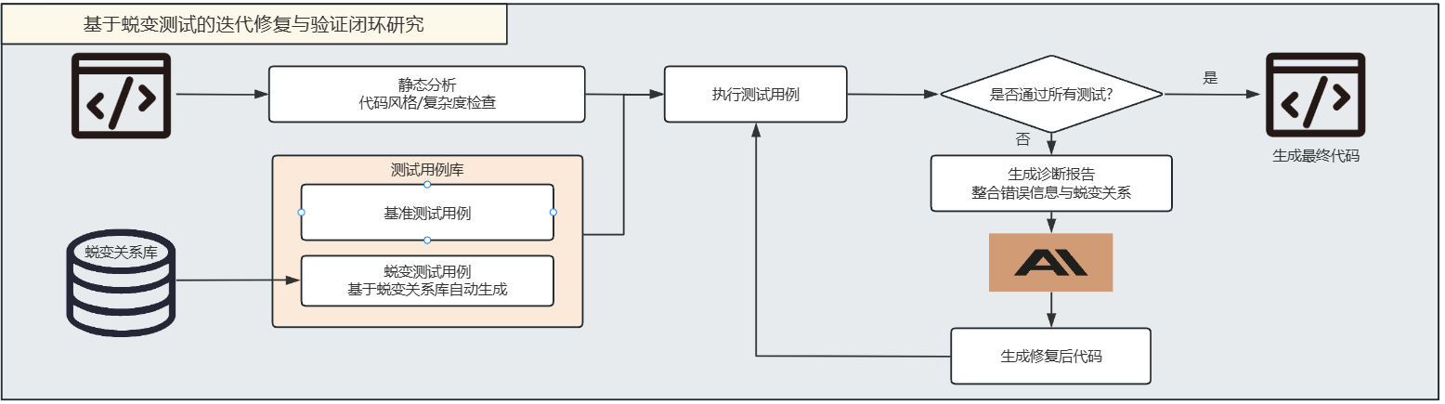
围绕 “代码→静态分析→测试执行→修复闭环” 核心流程，展开以下研究：

2.3.1 竞赛编程蜕变关系库与测试用例生成
蜕变关系（MRs）定义：基于 5 类竞赛题型（排序、图论、数论、动态规划、字符串），系统性定义 200+MRs：
不变性 MR：如排序算法 “输入乱序后输出不变”；
等价性 MR：如距离计算 “distance (A,B)=distance (B,A)”；
可伸缩性 MR：如输入规模扩大 k 倍，动态规划代码执行时间增长符合 O (kn)；
MR 有效性验证：为确认 MR（代码修改建议）的准确性，我们采用 “人工 + 自动” 双重验证方式。邀请 5 位经验丰富的竞赛教练对 MR 进行人工审核，同时使用 1000 个测试用例进行自动验证，确保至少 95% 的 MR 能精准指出代码中的错误。
测试用例生成：输入基准测试用例（如排序题 [3,1,2]）→基于 MRs 衍生新用例（如乱序 [2,1,3]）→过滤无效用例（超出题目约束），生成 100 + 测试用例 / 题。

2.3.2静态分析与自动化测试执行
静态分析模块：开发工具解析代码 AST 与控制流图（CFG），检查代码风格（如变量命名规范）与复杂度（循环嵌套层数、递归深度），输出 “复杂度报告”（如 “O (n²)，需优化为 O (nlogn)”）；
测试执行引擎：基于 Docker 构建安全沙箱，支持 C++/Python 代码执行，自动运行 “基准用例 + 蜕变衍生用例”，记录执行结果（通过 / 失败）与错误日志（如 “数组越界、超时”）。

2.3.3 迭代修复闭环构建
诊断报告生成：测试失败时，分析违反的 MR 类型，生成语义化报告（“违反排序不变性 MR：输入 [2,1,3] 输出 [2,1,3]，需检查排序算法的比较逻辑，可能存在 if 条件错误”），包含错误类型、MR 信息、输入输出示例；
修复提示词设计：整合 “当前代码 + 诊断报告 + 失败用例”，构建提示词（“基于报告修复代码，需保证通过所有蜕变测试用例，复杂度符合题目约束”）；
闭环流程实现：调用 LLM 生成修复代码→重新进入 “静态分析→测试执行” 环节，循环直至 “全部通过测试”“迭代达 5 次” 或 “修复代码重复”，确保修复自动化。

3. 研究方案

3.1 技术路线
前期准备阶段（2 个月）
完成文献精读与实验方案细化，确定数据集（Codeforces 1000 题、LeetCode 500 题）、对比方法（单一 RAG、COT、无蜕变测试基线。）；
完成软件环境配置，涵盖 Milvus、Redis、MySQL、Docker 等，并制定 API 调用方案。
数据采集与预处理阶段（3 个月）
开发爬虫工具（Python Scrapy）爬取竞赛题目与题解，完成清洗与标准化；
构建竞赛知识库与蜕变关系库，完成知识向量化与 MR 有效性验证。
核心模块开发阶段（6 个月）
第一阶段（2个月）：开发 RAG-CAG 协同框架（缓存库、检索引擎、协同逻辑）；
第二阶段（2个月）：实现多智能体辩论系统（角色定义、辩论流程、共识聚合）；
第三阶段（2个月）：构建蜕变测试闭环（测试用例生成、诊断报告、迭代修复）。
系统集成与实验验证阶段（4 个月）
整合三大模块，开发 Web 交互界面（Flask+Vue），支持 “题目输入→代码生成→辩论→测试→修复” 全流程；
开展实验（正确性、效率、鲁棒性），记录数据并分析，验证创新点有效性。
优化与成果整理阶段（3 个月）
根据实验结果优化模块（如提升 RAG 检索相关性、简化辩论流程）；
撰写学术论文（计划投稿 ACL/EMNLP）与毕业论文，整理系统用户手册。

3.2 实施条件
硬件条件：
本地设备：CPU i7-12700H、16GB 内存、1TB SSD，用于调用 API。
软件与工具条件：
数据库：Milvus（向量检索）、Redis（缓存）、MySQL（信息存储）；
开发工具：Python 3.10（Scrapy、LangChain、PyTorch）、C++ 17（代码执行）、Docker（沙箱环境）、ECharts（可视化）；
API 与平台：GPT-4 Turbo API、Codeforces API、Claude API、DeepSeek API
数据与人员条件：
数据：从 Codeforces、LeetCode 等竞赛网站爬取的海量题目数据，结合 CodeContest 数据集（10000 + 竞赛题），以及自建竞赛知识库与蜕变关系库；
人员：1 名竞赛教练（5 年指导经验）参与 MR 标注与规则优化，1 名后端开发协助数据库搭建，研究团队具备 Python 编程与算法分析基础。

3.3 拟解决的关键问题

3.3.1 RAG-CAG 协同的缓存适配性问题
问题：当缓存命中时直接复用解法存在风险，因为相似问题可能存在潜在的约束差异。例如，两个看似相同的算法题目，在输入数据范围、复杂度要求等方面可能存在细微差别，直接复用解法可能导致错误。
解决思路：考虑通过设计对比提示词，引导 LLM 对缓存命中的问题与当前实际问题进行细致分析，识别两者之间的差异并进行适配。尝试开发 “约束差异检测脚本”，该脚本能够自动提取原始问题 Q 与当前问题 Q' 在输入范围、复杂度等约束条件上的差异，从而优化提示词，提高提示词的精准度，确保 LLM 生成的代码能够满足当前问题的实际需求 。

3.3.2多智能体辩论的效率与共识平衡问题
问题：多轮辩论过程耗时较长，例如在某些情况下，4 轮辩论所需时间超过 5 分钟，并且智能体之间容易陷入无效争论，无法有效推进问题解决。
解决思路：计划根据题目难度动态调整辩论轮次，初步设想为简单题设置 2 轮辩论，难题设置 4 轮辩论。同时，设置主控智能体，当辩论陷入僵局（如连续 2 轮辩论无实质性进展）时，触发 “模拟运行” 机制，即生成多方不同观点的多份代码并进行测试，以此快速达成共识，提升辩论效率。

3.3.3蜕变测试的 MR 覆盖性问题
问题：对于部分竞赛题型，尤其是组合优化类题目，定义蜕变关系（MR）存在困难，导致测试覆盖不全面，难以有效验证代码的正确性。
解决思路：拟引入 “领域专家标注” 的方式，邀请 3 名 ICPC 区域赛获奖选手，针对组合优化类题目补充 MR 定义。通过对 100 道题目进行测试，并根据测试结果进行迭代优化，逐步完善 MR 定义，力求使 MR 能够覆盖所有主流竞赛题型，提高蜕变测试的有效性。

